Điều trị đau nhức xương khớp khi chuyển mùa bằng Đông y

Đau nhức xương khớp thường hay tái phát mỗi khi thay đổi thời tiết, đau tăng hơn khi mưa lạnh, ẩm thấp. Bệnh âm ỉ kéo dài, gây mất ngủ, ăn uống kém... nhất là đối với người cao tuổi, các chức năng hoạt động cơ thể bị suy yếu, làm cho khí huyết cũng giảm sút không nuôi dưỡng được cân mạch gây nên tình trạng thoái hóa khớp xương và gây đau.
Để giảm đau nhức xương khớp có thể sử dụng một số phương thức sau:
Xoa bóp: Xoa bóp giúp giảm đau xương khớp và có công dụng làm giảm cơn co cứng các khớp.
Có thể dùng rượu thuốc để xoa bóp: Cách chế biến: Hồng hoa 12g, đào nhân 20g, xuyên khung 50g, đương quy 50g, thảo ô 20g, hạt tiêu 50g. Các vị tán vụn, ngâm với 1lít rượu trắng, sau 3 ngày thì dùng được.

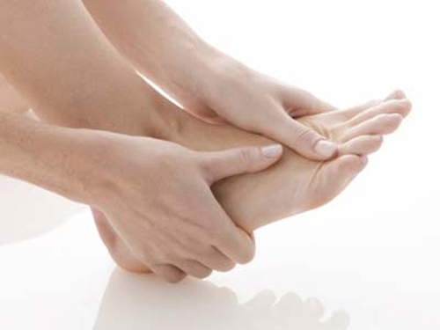
Xoa bóp giúp giảm đau xương khớp và giảm cơn co cứng các khớp. Ảnh: TH
Hoặc: Hồng hoa 6g, đào nhân 6g, nhũ hương 6g, đương quy 12g, sinh nam tinh 12g, sinh bán hạ 12g, sinh xuyên ô 9g, khương hoạt 9g, độc hoạt 9g, bạch giới tử 3g, băng phiến 3g, tế tân 4,5g, tạo giác 4,5g. Các vị tán vụn, ngâm với 1 lít rượu trắng trong bình kín, sau 7 ngày là có thể dùng được. Lưu ý: Các bài thuốc trên chỉ dùng để xoa ngoài khớp hoặc nơi đau mà da không loét, tuyệt đối không được uống. Không được xoa bóp trực tiếp lên vùng khớp viêm cấp (sưng, nóng, đỏ).
Tắm nóng: Khi bị đau, cách tốt nhất để giảm đau là làm nóng (khi người bệnh không có bệnh lý gì đặc biệt). Người bệnh có thể tắm nước nóng vì nước nóng có tác dụng giảm đau, tăng tuần hoàn ngoại vi, tạo thư giãn cơ, giảm cơn co cứng cơ và giúp người bệnh thực hiện một số cử động chủ động của khớp trong nước.
Tắm nước nóng toàn thân (áp dụng cho các trường hợp viêm nhiều khớp), tắm nóng từng phần (những người không tắm được toàn thân hay đau khớp cục bộ, tay chân…). Đối với tắm nóng, nhiệt độ nước đủ ấm tránh quá nóng. Thời gian tắm từ 15 -20 phút. Lưu ý, về mùa lạnh không nên tắm quá muộn.
Chườm nóng: Người bệnh có thể đắp nóng hoặc chườm nóng. Đắp nước nóng bằng túi chườm nóng cho đau ở một hoặc 2 khớp. Thời gian đắp tối đa 20 phút. Hàng ngày lấy lá ngải cứu trắng hoặc lá lốt rửa sạch, cho muối vào rồi nướng nóng lên, sau đó đắp vào khớp. Khi khớp bị sưng, đắp ngải cứu muối ấm sẽ làm cơn đau giảm, khớp bớt sưng. Hoặc mỗi ngày, tốt nhất ngâm chân một lần vào thời gian thuận lợi, ngâm từ 15 - 30 phút. Nước muối ấm và gừng cũng có tác dụng làm dịu cơn đau, phòng bệnh đau khớp cổ chân và còn giúp phòng ngừa nhiều bệnh cho toàn thân.
Nếu sau vài ngày áp dụng các biện pháp trên, không thấy thuyên giảm hoặc giảm rất ít, người bệnh cần đến cơ sở y tế để khám chữa bệnh, không nên tự ý dùng thuốc để tránh những hậu quả đáng tiếc.
Để phòng đau nhức xương khớp khi chuyển mùa cần giữ ấm bàn chân không nên ra ngoài khi trời lạnh. Độ ẩm không khí cao là nguy cơ gây đau, sưng. Hãy luôn giữ ấm bàn chân để phòng bệnh một cách hiệu quả nhất.

